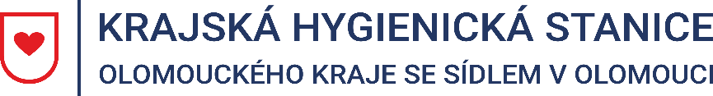
27. 2. 2023

Souhrnná zpráva o činnosti KHS za rok 2022

Kontrolní činnost

Krajská hygienická stanice Olomouckého kraje se sídlem v Olomouci (KHS) vykonává státní zdravotní dozor (SZD) podle kontrolního plánu, který určuje priority činnosti na tomto úseku ochrany veřejného zdraví. Ministerstvo zdravotnictví ČR stanovuje pro příslušný kalendářní rok celostátní priority SZD a KHS určuje priority krajské. Frekvence SZD v jednotlivých typech zařízení je prováděna s ohledem na rizika plynoucí z jejich činnosti, popřípadě rizika pro cílový segment veřejnosti.

V roce 2022 provedli zaměstnanci KHS celkem 3 526 SZD.

Graf č. 1: Počet SZD v roce 2022 dle jednotlivých odborů KHS
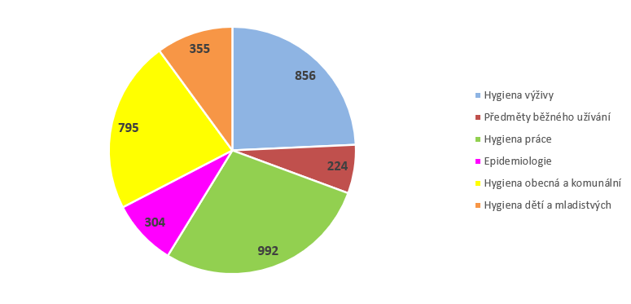

Rozsáhlou agendu činnosti KHS představovalo ověřování podmínek vzniku onemocnění pro účely posuzování nemocí z povolání. Za tímto účelem se uskutečnilo 1 251 šetření. Nejčastěji se jednalo o ověřování podmínek práce pro diagnózu nemoci přenosné a parazitární a dále stejně jako v předešlých letech syndrom karpálního tunelu.

V letních měsících byl monitorován průběh zotavovacích akcí pro děti v kraji. Celkem bylo provedeno 73 kontrol zotavovacích akcí ze 160 ohlášených a 6 kontrol jiných podobných akcí z 23 ohlášených a zjištěných akcí. Všechny kontroly proběhly bez problémů, nebylo zjištěno žádné pochybení. Bližší informace naleznete v tiskové zprávě ze dne 5. 9. 2022.

Zvláštní pozornost byla v rámci SZD věnována kontrolám provozních podmínek v dětských skupinách a lesních mateřských školách, a to včetně způsobu zajištění školního stravování a povinností uložených § 50 zákona č. 258/2000 Sb. Ani v tomto případě nebyly v rámci Olomouckého kraje nedostatky zjištěny.

V rámci celostátních priorit bylo v roce 2022 pokračováno v Ministerstvem zdravotnictví stanovených cílených úkolech zaměřených na předcházení klamání spotřebitele v provozovnách stravovacích služeb jež byly zaměřené na maso (ověření správné praxe značení nabízených pokrmů s deklarovaným obsahem různých druhů nebo částí mas v názvu pokrmu a prověření systému sledovatelnosti ) a sýry (ověření správné praxe značení nabízených pokrmů s deklarovaným obsahem různých druhů sýrů, autenticitu označení sýru v názvu pokrmu nebo jeho složení vzhledem k použitým surovinám a prověření systému sledovatelnosti). V termínu 1. 4. 2022 – 30. 8. 2022 bylo provedeno celkem 39 kontrol, při nichž nebylo zjištěno žádné porušení legislativy, a ani se nevyskytly pochybnosti, na základě, kterých by bylo nutné provést odběr vzorků.

Nedílnou součástí kontrolní činnosti byly kontroly nad bezpečností technologií přípravy masa a masných výrobků připravovaných rožněním a grilováním a dále již tradiční kontroly kvality zmrzlin připravovaných studenou cestou.

V říjnu roku 2022 se KHS zapojila do celorepublikové kontrolně-preventivní akce Alkohol, drogy a mládež, v jejímž rámci bylo napříč Olomouckým krajem provedeno 20 SZD. Bližší informace v tiskové zprávě ze dne 6. 12. 2022.

V průběhu roku bylo provedeno 108 SZD nad kvalitou koupacích vod na umělých koupalištích, biotopech a v koupalištích ve volné přírodě. V 19 případech bylo zjištěno porušení legislativy na úseku koupacích vod a vod teplých, což bude řešeno v přestupkovém řízení. V koupací oblasti Poděbrady byly výsledky laboratorních vyšetření vody v souladu s legislativou, v případě vodní nádrže Plumlov výsledky rozborů kolísaly v ukazateli sinice, avšak dočasný zákaz koupání, narozdíl od roku 2021, vydán nebyl.

Za uplynulý rok KHS eviduje v komunálním prostředí 61 podnětů, z toho bylo 39 na hluk a 1 podnět na vibrace.

V roce 2022 bylo KHS za zjištěné nedostatky uloženo 216 pokut v celkové výši 856 500 Kč.

Preventivní činnost

Mimo plnění kontrolní činnosti je KHS jako orgán ochrany veřejného zdraví dotčeným správním úřadem při rozhodování ve věcech upravených zvláštními právními předpisy,
např. stavebním zákonem, školským zákonem, zákonem o integrované prevenci, zákonem
o odpadech, zákonem o zdravotních službách či zákonem o pohřebnictví. KHS náleží vydávat v těchto věcech za účelem zajištění ochrany veřejného zdraví a zdraví zaměstnanců při práci rozhodnutí, závazná stanoviska, povolení, osvědčení, vyjádření. V roce 2022 KHS vydala 6 182 stanovisek a vyjádření podle § 77 zákona č. 258/200 Sb., ve znění pozdějších předpisů, a 2 445 rozhodnutí a opatření podle zákona č. 258/2000 Sb., ve znění pozdějších předpisů (bez pokut) (Tabulka č. 1: Přehled o počtu vydaných stanovisek, vyjádření a jiných).

Tabulka č. 1: Přehled o počtu vydaných stanovisek, vyjádření a jiných
 | Počet
Stanoviska a vyjádření podle § 77 zákona  č. 258/200 Sb., ve znění pozdějších předpisů | 6 182
Rozhodnutí a opatření podle zákona  č. 258/2000 Sb., ve znění pozdějších předpisů (bez pokut) | 2 445

Mgr. Markéta Koutná, Ph.D., tisková mluvčí, telefon 585 719 244, e-mail: media@khsolc.cz

